**Занятие №33**

Номер учебной группы: П-16

Фамилия, инициалы учащегося: Хомич В.И.

Дата выполнения работы: 15.12.2022

Тема работы: Внесение изменений в программный продукт

**Результат выполнения работы**

**Задание 1.**

На основании измененных требований отредактировал создаваемый ранее программный продукт.

**Изменения:**

Добавил возможность регистрации/авторизации в программном продукте.

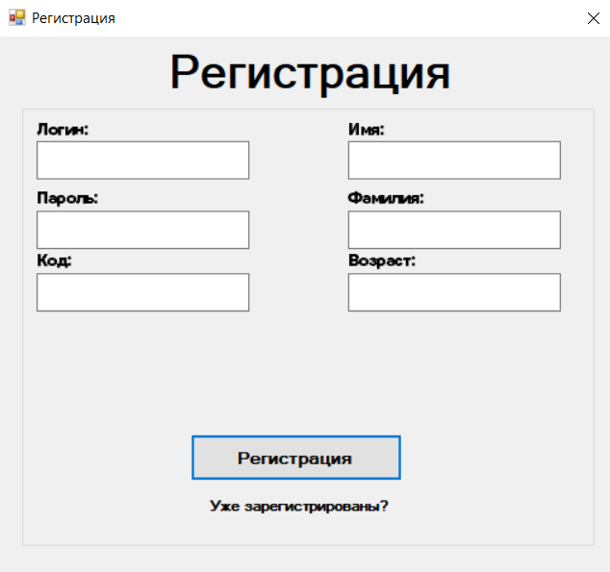

Рисунок 1 «Регистрация»

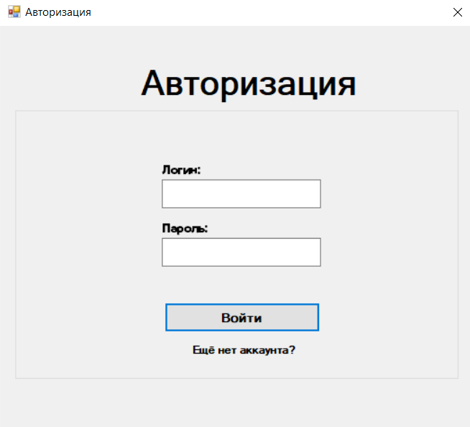

Рисунок 2 «Авторизация»